Отчёт по пятому этапу индивидуального проекта

Информационная безопасность

Арбатова Варвара Петровна

Содержание

# Цель работы

Научиться использовать Burp Suite.

# Теоретическое введение

Burp Suite представляет собой набор мощных инструментов безопасности веб-приложений, которые демонстрируют реальные возможности злоумышленника, проникающего в веб-приложения. Эти инструменты позволяют сканировать, анализировать и использовать веб-приложения с помощью ручных и автоматических методов. Интеграция интерфейсов этих инструментов обеспечивает полную платформу атаки для обмена информацией между одним или несколькими инструментами, что делает Burp Suite очень эффективной и простой в использовании платформой для атаки веб-приложений. [@parasram].

# Выполнение лабораторной работы

Запускаю локальный сервер, на котором открою веб-приложение DVWA для тестирования инструмента Burp Suite (рис. [5]).

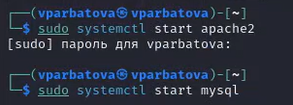

Figure 1: Запуск сервера

Запускаю инструмент Burp Suite (рис. [??]).

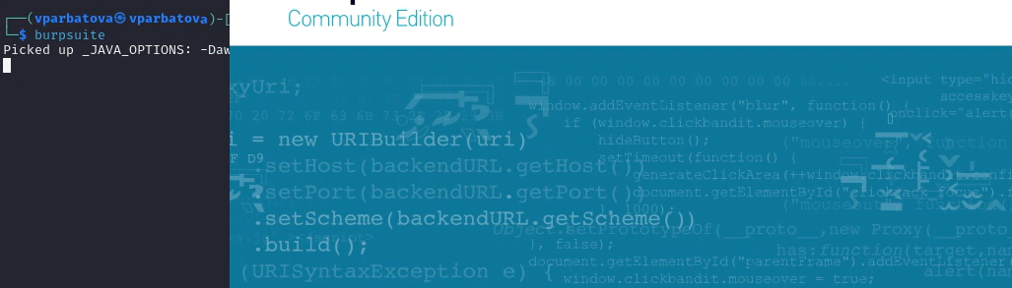

Figure 2: Запуск инструмента

Запуск

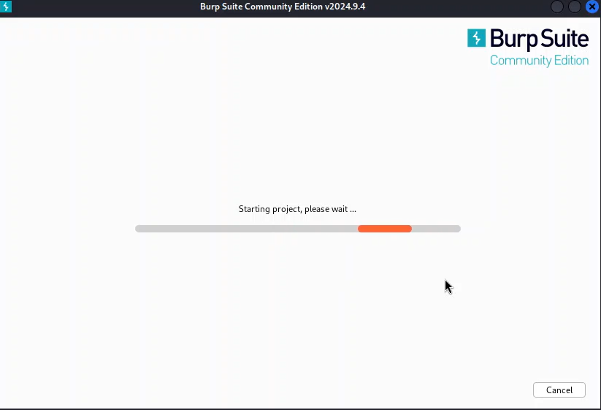

Figure 3: Запуск

Изменение настроек сервера для работы с proxy и захватом данных с помощью Burp Suite (рис. [??]).

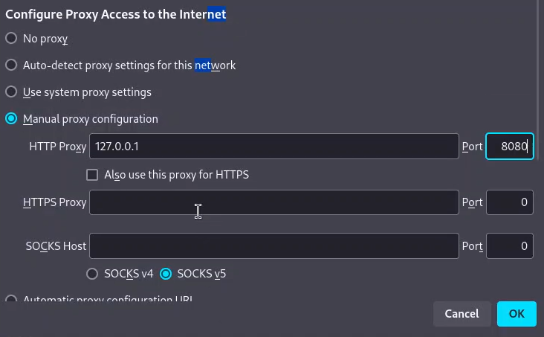

Figure 4: Изменение настроек

Изменяю настройки Proxy инструмента Burp Suite для дальнейшей работы (рис. [??]).

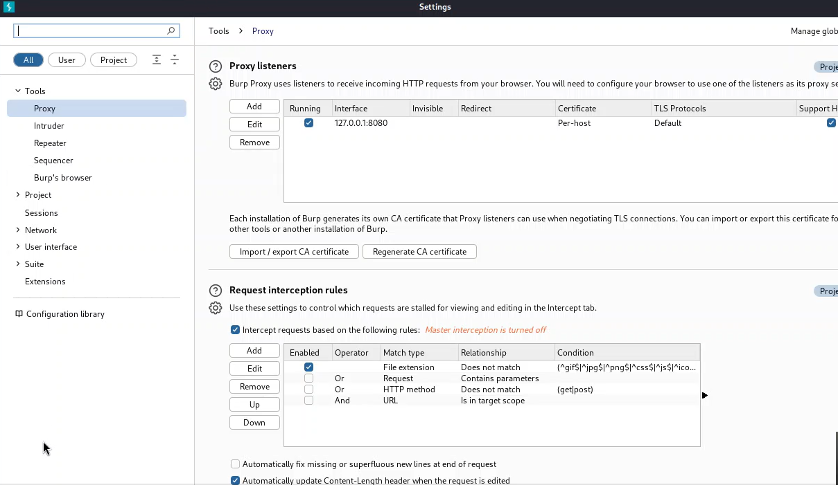

Figure 5: Изменение настроек

В итоге ничего не получилось

# Выводы

Научилась использовать Burp Suite.

# Список литературы